WIPO/IPLT/DUB/04/INF.1  الأصل : بالإنكليزية  التاريخ : -/2/2004 |  | A
 |  |  |  | 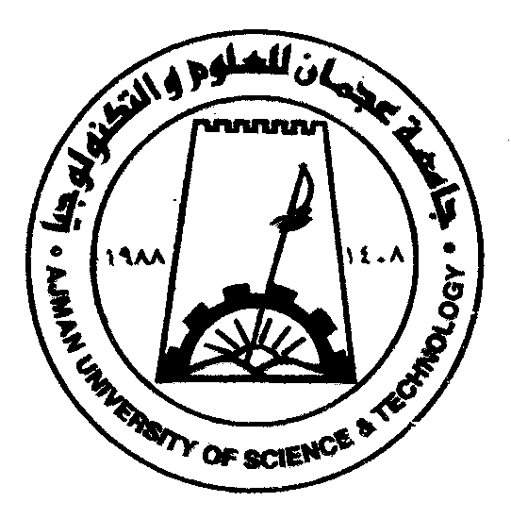
المنظمة العالمية  للملكية الفكرية | رابطة المؤسسات العربية الخاصة للتعليم العالي |  | اتحاد  الجامعات العربية | جامعة عجمان  للعلوم والتكنولوجيا

تحت رعاية
صاحب السمو الشيخ حميد بن راشد النعيمي
ندوة الويبو الإقليمية العربية
عن تدريس قانون الملكية الفكرية
تنظمها
المنظمة العالمية للملكية الفكرية (الويبو)
بالتعاون مع
جامعة عجمان للعلوم والتكنولوجيا
واتحاد الجامعات العربية
ورابطة المؤسسات العربية الخاصة للتعليم العالي
عجمان، من 2 إلى 4 مايو/أيار 2004

البرنامج

من إعداد المكتب الدولي للويبو
الأحد 2 مايو/أيار 2004
9.30 – 10.30 مراسم الافتتاح
كلمات ترحيب يلقيها:
صاحب السمو الشيخ حميد بن راشد النعيمي، عضو المجلس الأعلى للاتحاد، حاكم عجمان، عجمان
معالي الدكتور سعيد عبد الله سلمان، رئيس شبكة جامعة عجمان للعلوم والتكنولوجيا، رئيس رابطة المؤسسات العربية الخاصة للتعليم العالي، ورئيس الشبكة العربية الأوروبية للبحوث
السيد شريف سعد الله، مدير تنفيذي، مكتب التنمية الاقتصادية للبلدان العربية وممثل المدير العام للمنظمة العالمية للملكية الفكرية، الويبو
معالي الدكتور مروان كمال، أمين عام اتحاد الجامعات العربية، الأردن
10.30 – 11.30 الملكية الفكرية والتجارة الدولية
المتحدث: الدكتور فرنسوا ديسمونته، مركز قانون الشركات CEDIDAC، جامعة لوزان، سويسرا
11.30 – 12.15 دور الملكية الفكرية في التنمية الاقتصادية
المتحدث: السيد شريف سعد اللـه، مدير تنفيذي، مكتب التنمية الاقتصادية للبلدان العربية (الويبو)
12.15 – 12.45 فترة استراحة

12.45 – 15.00 تدريس قانون الملكية الفكرية (مجال الاختصاص والمفاهيم والمنهجيات ووضع المقررات الدراسية وموارد المكتبات ومواد التدريس والتدريب والتحديات والتطورات المستقبلية في مجال الملكية الفكرية)
المتحدثين: الدكتور فرنسوا ديسمونته
والدكتور مايكل بلاكني، مدير معهد كوين ماري لأبحاث الملكية الفكرية في مركز دراسات القانون التجاري التابع لجامعة لندن، لندن
والدكتور وليم غروشايده، أستاذ في القانون، جامعة أوتريخت، هولاندا
الاثنين، 3 مايو/أيار 2004
9.00 – 9.45 دور الويبو في النهوض بالتدريس والبحث في مجال الملكية الفكرية (تعاون الويبو مع الجامعات العربية، وتحديث نظام الملكية الفكرية والحاجة إلى تنمية الموارد البشرية، والتعليم عن بعد)
المتحدثة: الآنسة لمى حمدان، خبيرة استشارية في مكتب التنمية الاقتصادية للبلدان العربية، الويبو
9.45 – 10.30 دور أكاديمية الويبو العالمية والتحديات الجديدة
المتحدث: السيد يو تاكاجي، مدير تنفيذي، مكتب التخطيط الاستراتيجي وتطوير السياسات وأكاديمية الويبو العالمية، الويبو
10.30 – 11.30 المقررات التعليمية للمهنيين في التدريب وتنمية الإمكانيات الفكرية
المتحدثان: الدكتور مايكل بلاكني
الدكتور وليم غروشايده
11.30 – 12.00 فترة استراحة
12.00 – 13.00 الاستغلال التجاري لأصول الملكية الفكرية التي تملكها الجامعات ومؤسسات البحث من خلال الترخيص ونقل التكنولوجيا
المتحدثان: الدكتور فرنسوا ديسمونته
الدكتور وليم غروشايده
13.00 – 14.15 مناقشة حول النهوض بالتدريس والتدريب في مجال الملكية الفكرية في البلدان العربية
برئاسة الدكتور مروان كمال، الأمين العام لاتحاد الجامعات العربية، عمّان
جميع المشاركين والمتحدثين
14.15 – 15.30 استراحة غذاء
15.30 – 18.00 مناقشة حول إنشاء منتدى المبدعين العرب
برئاسة الدكتور أحمد عنكيت، نائب الرئيس للشؤون الثقافية والعلاقات الخارجية، جامعة عجمان للعلوم والتكنولوجيا
جميع المشاركين والمتحدثين
الثلاثاء 4 مايو/أيار 2004
9.00 – 9.45 تجربة معهد كويين ماري لأبحاث الملكية الفكرية في التدريب وصقل مهارات المتخصصين
المتحدث: الدكتور مايكل بلاكني
9.45 – 10.45 تدريس قانون الملكية الفكرية في الجامعات العربية: الوضع الراهن وآفاق التطور في المستقبل والحالة السائدة في الأردن ومصر
المتحدثان: الدكتور أحمد الصاوي، عميد كلية الحقوق في جامعة القاهرة، القاهرة
والدكتور أحمد زيادات، عميد كلية الحقوق في الجامعة الأردنية، عمّان
10.45 – 11.15 فترة استراحة
11.15 – 12.00 تحديات تدريس الملكية الفكرية في البلدان العربية
المتحدث: الدكتور حسام الدين الصغير، أستاذ ورئيس قسم القانون التجاري، كلية الحقوق في جامعة المنوفية، القاهرة
12.00 – 13.30 مناقشة: الحاجة إلى مبادرات جديدة بشأن التدريس الرسمي والتدريب المهني وبرامج مخاطبة الجماهير
برئاسة الدكتور بشير شحادة، نائب رئيس الجامعة للمتابعة والتحديث والتطوير، جامعة عجمان للعلوم والتكنولوجيا
جميع المشاركين والمتحدثين
13.30 – 14.00 مراسم الاختتام
[نهاية الوثيقة]

ترد التفاصيل في المرفق

